
РОССИЙСКАЯ ФЕДЕРАЦИЯ
КАЛАЧЁВСКАЯ РАЙОННАЯ ДУМА ВОЛГОГРАДСКОЙ ОБЛАСТИ
РЕШЕНИЕ
13-е очередное заседание от «26» марта 2026 года № 137
О внесении изменений в правила землепользования и застройки Ильевского сельского поселения Калачёвского муниципального района Волгоградской области
В соответствии с Градостроительным кодексом Российской Федерации от 29 декабря 2004 года № 190-ФЗ, федеральными законами от 06.10.2003 № 131-ФЗ «Об общих принципах организации местного самоуправления в Российской Федерации», от 24.07.2002 № 101-ФЗ «Об обороте земель сельскохозяйственного назначения», от 01.04.2025 N2 52-ФЗ «О внесении изменений в отдельные законодательные акты Российской Федерации», от 31.07.2025 № 295ФЗ «О внесении изменений в Земельный кодекс Российской Федерации, отдельные законодательные акты Российской Федерации и признании утратившими силу отдельных положений законодательных актов Российской Федерации», Законом Волгоградской области от 17.07.2003 № 855-ОД «Об обороте земель сельскохозяйственного назначения в Волгоградской области», учитывая заключение о результатах публичных слушаний по проекту внесения изменений в правила землепользования и застройки Ильевского сельского поселения Калачёвского муниципального района Волгоградской области от 27.02.2026 № 11, руководствуясь Уставом Калачёвского муниципального района Волгоградской области,
Калачёвская районная Дума
РЕШИЛА:
Внести в Правила землепользования и застройки Ильевского сельского поселения Калачёвского муниципального района Волгоградской области, утвержденные Решением Ильевского сельского совета Ильевского сельского поселения Калачевского муниципального района Волгоградской области от 18.04.2014 № 177 (в редакции решения Калачевской районной Думы Волгоградской области от 30.09.2025 № 80), следующие изменения и дополнения:
1.1. пункты 2-4 статьи 2 главы 1 раздела 1 изложить в следующей редакции:
«2. Порядок применения правил землепользования и застройки и внесения в них изменений включает в себя положения:
- о регулировании землепользования и застройки органами местного самоуправления;
- о подготовке документации по планировке территории органами местного самоуправления;
З) о проведении общественных обсуждений или публичных слушаний по вопросам землепользования и застройки;
4) о внесении изменений в правила землепользования и застройки; 5) о регулировании иных вопросов землепользования и застройки.
З. Действие градостроительного регламента распространяется в равной мере на все земельные участки и объекты капитального строительства, расположенные в пределах границ территориальной зоны, обозначенной на карте градостроительного зонирования, за исключением случаев, предусмотренных федеральными законами.
4. На отдельные виды земельных участков, установленные законодательством Российской Федерации, градостроительные регламенты не устанавливаются либо действие градостроительного регламента не распространяется.
Действие градостроительного регламента не распространяется на земельные участки: 1) в границах территорий общего пользования;
2) вид разрешенного использования которых устанавливается в соответствии с федеральным законом документацией по планировке территории; З) используемые для осуществления пользования недрами;
4) предназначенные для размещения линейных объектов и (или) занятые линейными объектами.
Применительно к территориям исторических поселений, достопримечательных мест, зонам с особыми условиями использования территорий градостроительные регламенты устанавливаются в соответствии с законодательством Российской Федерации.
Градостроительные регламенты не устанавливаются для земель и земельных участков, в отношении которых виды разрешенного использования устанавливаются иными видами регламентов использования земель.
1.2. пункт 3 статьи 7 главы 1 раздела признать утратившим силу.
1.3. пункт 4 статьи 9 главы 1 раздела 1 изложить в следующей редакции:
«4. Отклонение от предельных параметров разрешенного строительства, реконструкции объектов капитального строительства разрешается для отдельного земельного участка при соблюдении требований технических регламентов и не должно приводить к изменению установленных вида или видов разрешенного использования земельного участка.
1.4. статью 15 главы 8 изложить в новой редакции:
« Статья 15. Территориальные зоны, установленные для Ильевского сельского поселения
- Для целей регулирования землепользования и застройки в сельском поселении
 | становлены след плие те |  |  | ито иальные зоны:
 | Код зоны |  | Виды и состав территориальных зон
 |  |  | Жилые зоны
 |  |  | Зона застройки индивидуальными жилыми домами
 | ж-2 |  | Зона застройки индивидуальными жилыми домами и малоэтажными жилыми домами блокированной застройки
 | ж-з |  | Зона застройки среднеэтажными жилыми домами блокированной застройки и многоквартирными домами
 |  |  | Общественно-деловые зоны
 | од- 1 |  | Многофункциональная общественно-деловая зона
 |  |  | Производственные зоны
 |  |  | Производственная зона
 |  |  | Зоны инженерной инфраструктуры
 |  |  | Зона объектов инженерной инфраструктуры
 |  |  | Зона объектов транспортной инфраструктуры
 |  |  | Зоны сельскохозяиственного использования
сха |  | Зона сельскохозяйственного использования
сх-з |  | Зона сельскохозяйственного назначения, предназначенная для ведения огородничества и садоводства
сх-4 |  | Зона сельскохозяйственного производства
сх-5 |  | Иные зоны сельскохозяйственного назначения
 |  | Зоны рекреационного назначения
 |  | Зоны рекреационного назначения
 |  | Зоны специального назначения
спа |  | Зона кладбищ
- Границы территориальных зон установлены по:
1 )линиям магистралей, улиц, проездов, разделяющим транспортные потоки противоположных направлений;
2) красным линиям;
З) границам земельных участков;
4) естественным границам природных объектов; 5) иным границам.
З. Каждая территориальная зона обозначается на карте градостроительного зонирования территории Ильевского сельского поселения определенным цветом и буквенно-цифровым кодом.
- Для каждого вида территориальных зон устанавливаются виды и параметры разрешенного использования земельных участков и объектов капитального строительства.
- Территориальная зона может состоять из участков территориальной зоны. Участок территориальной зоны - часть территориальной зоны, состоящая из земельных участков, имеющих смежные границы, и отделенная от других участков этой же территориальной зоны участками других территориальных зон.
  - исключить из статьи 17 главы 9 раздела З информацию о территориальной зоне сх-1;
  - В картографический материал Правил внести изменения в части исключения территориальной зоны СХ-1 (зона сельскохозяйственного назначения) согласно приложению.
  - В картографический материал Правил внести изменения в части увеличения зоны СП-2 (зона кладбищ) за счет прилегающей территории (уменьшения зоны Р-1 (зона рекреационного назначения) согласно приложению.
2. Настоящее решение подлежит официальному опубликованию.
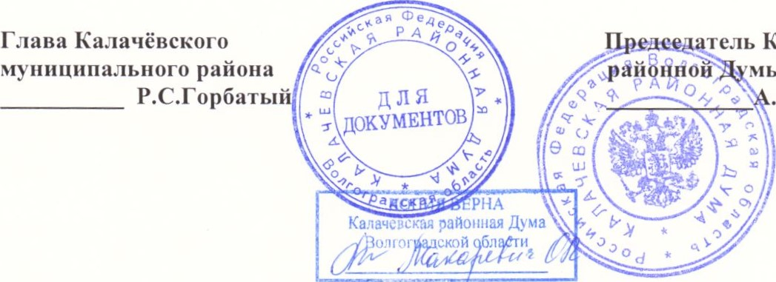.Ф. Махин Приложение к Решению Калачевской районной Думы
Калачевской
мы
N2 137 от 26 марта 20261“.
Картографический материал
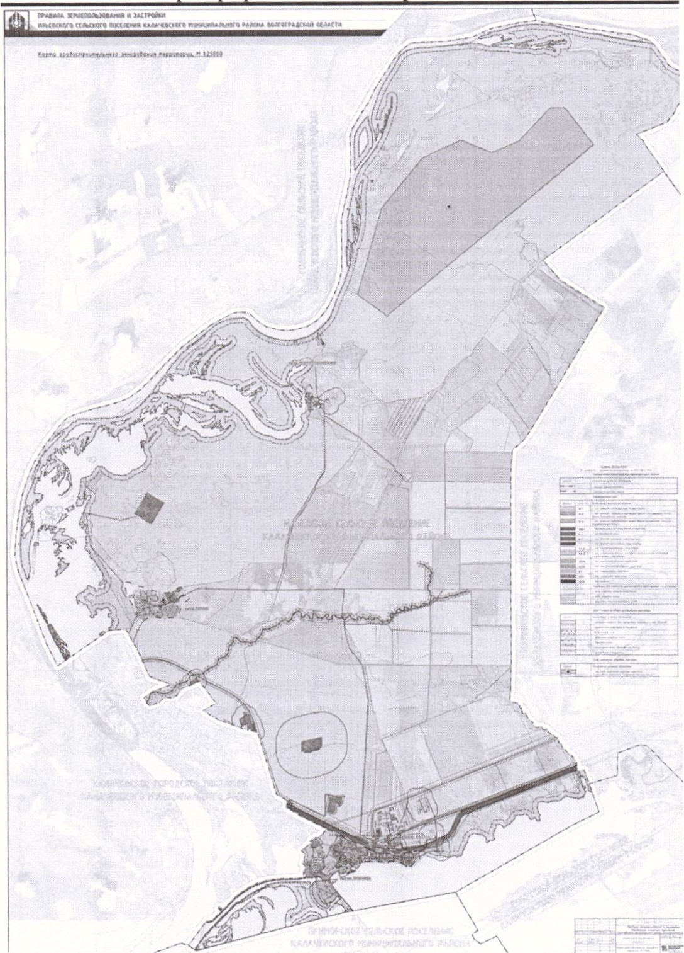
Карта градостроительного зонирования территории
«МОГО
Карта градостроительного зонирования территории Ф агменты п. Ильевка, п. Пятимо ск
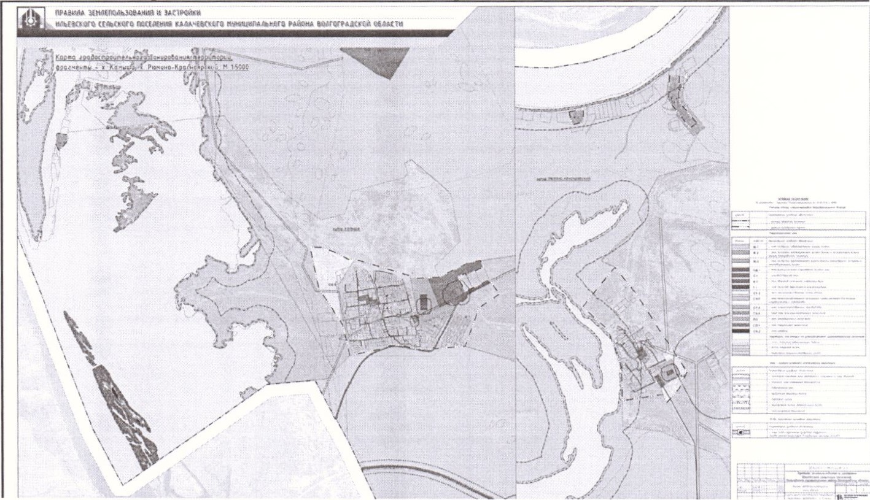
Карта градостроительного зонирования территории
Фрагменты х. Камыши, х. Рюмино-Красноярский

